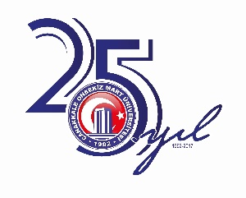
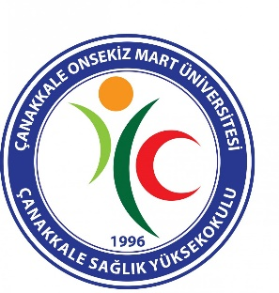
T.C.
ÇANAKKALE ONSEKİZ MART ÜNİVERSİTESİ
SAĞLIK YÜKSEKOKULU
EBELİK BÖLÜMÜ
ÖĞRENCİ UYUM EĞİTİMİ PROGRAMI

Tarih ve Saat: 21.09.2017 / 13.30
Yer: Safiye Hüseyin Elbi konferans Salonu

13.30-14.00 | Açılış Konuşmaları  - Kent Tanıtım Videosu  - Üniversite Tanıtım Videosu  - Ebelik Bölüm Başkanının Konuşması  - Okul Müdürünün konuşması | Öğr. Gör. Şeyda Ferah ASLAN (sunum ve videolar)  Yrd. Doç. Dr Ayten DİNÇ  Prof. Dr. Gülbu TANRIVERDİ
14.00-14.15 | - Bölüm Genel Tanıtımı (Yönetim şeması, akademik ve idari personelin tanıtılması,) | Öğr. Gör. Şeyda Ferah ASLAN
14.15-14.20 | - Program Amaç ve Yeterliklerinin Tanıtılması | Öğr. Gör. Şeyda Ferah ASLAN
14.20-14.30 | - Akademik Takvim  - Öğrenci Danışmanlık Sistemi ve İşleyişi | Yrd. Doç. Dr. Seda CANGÖL
14.30-14.35 | - Okulun Fiziki Yapısının ve Mesleki Beceri Laboratuvarının Tanıtımı | Yrd. Doç. Dr. Seda CANGÖL
14.35-14.50 | - Öğrenci Staj Uygulama İlkeleri | Yrd. Doç. Dr. Eda CANGÖL
15.50-15.55 | - Ulaşım ve Konaklama | Yrd. Doç. Dr. Sadi Turgut BİLGİ
14.55-15.05 | - Değişim Programlarının (Erasmus ve Farabi Programları) Tanıtılması | Yrd. Doç. Dr. Sadi Turgut BİLGİ
15.05-15.15 | - Sosyal Faaliyetler ve Öğrenci Kulüpleri | Yrd. Doç. Dr. Ayten DİNÇ
15.15-15.30 | - Lisans Eğitim Öğretim Yönetmeliği’nin (Ders alma, çekilme, sınavlar, devamsızlıklar) ve Öğrenci Bilgi Sistemi’nin (OBS) Tanıtılması | Gülcan SOYLU  Semra ÜRPER
15.30-16.00 | - Tartışma, Sorular ve Cevaplar
16.00 | Kapanış

